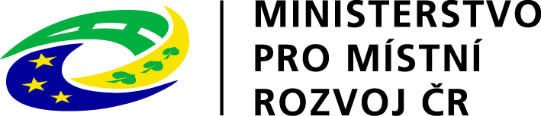

Projekt „Obnova místní komunikace ulice Nádražní – Mořkov" byl realizován za přispění prostředků státního rozpočtu ČR z programu Ministerstva pro místní rozvoj.

